Bac S - Sujet de SVT - Session 2008 - Liban

1ère PARTIE : Restitution des connaissances (8 points).

STABILITÉ ET VARIABILITÉ DES GÉNOMES ET ÉVOLUTION

La méiose contribue à la diversité génétique des individus d'une même espèce diploïde.

Justifiez cette affirmation en présentant le brassage génétique intrachromosomique.

Votre étudierez le cas de deux gènes présentant chacun deux formes allèles : A, a et B, b.
Votre exposé sera structuré et correctement illustré de schémas.

2ème PARTIE - Exercice 1 - Pratique des raisonnements scientifiques - Exploitation d'un document (3 points).

PARENTÉ DES ÊTRES VIVANTS ACTUELS ET FOSSILES - PHYLOGENÈSE - ÉVOLUTION

À partir des informations extraites du tableau et en justifiant vos réponses :
- placez les 2 innovations évolutives manquantes (n°5 et 6) sur l'arbre phylogénétique que vous aurez recopié ;
- placez sur cet arbre le fossile Archéoptéryx ;
- indiquez les caractères de l'ancêtre commun D.

Document : Tableau des états de quelques caractères chez six vertébrés

 | Groupes
Caractères | Aigle | Archéoptéryx | Crocodile | Grenouille | Lézard | Tortue
1 : écailles sèches | oui | oui | oui | non | oui | oui
2 : fenêtres temporales | oui | oui | oui | non | oui | non
3 : fenêtre mandibulaire | oui | oui | oui | non | non | non
4 : griffes | oui | oui | oui | non | oui | oui
5 : membre chiridien | oui | oui | oui | oui | oui | oui
6 : plumes | oui | oui | non | non | non | non

Cases à fond blanc : état ancestral
Cases à fond gris : état dérivé

Arbre phylogénétique
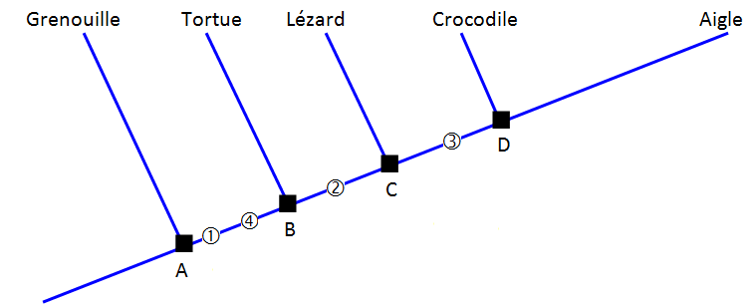
Les carrés noirs A à D représentent les derniers ancêtres communs hypothétiques.
Les disques numérotés 1 à 4 représentent l'apparition de l'état dérivé (innovations évolutives) d'un caractère présenté dans le tableau.

2ème PARTIE - Exercice 2 - Résoudre un problème scientifique (Enseignement Obligatoire). 5 points.

PROCRÉATION

La formation de l'appareil génital masculin se fait en plusieurs étapes :
- masculinisation des gonades ;
- développement des organes génitaux internes mâles ;
- régression des canaux de Müller (ces derniers lorsqu'ils persistent sont à l'origine des voies génitales femelles, en particulier les trompes et l'utérus).

On cherche à identifier les mécanismes qui contrôlent chacune de ces étapes en étudiant le phénotype d'individus dont la différenciation de l'appareil génital est anormale.

À partir des documents proposés, précisez les différents mécanismes qui contrôlent la mise en place de l'appareil génital masculin.

Document 1 : Comparaison des caryotypes et phénotypes de trois sujets A, B et C

 | Caryotype | Organes génitaux externes | Organes génitaux internes | Gonades
Sujet A | 22 paires d'autosomes  + XY | Féminins | Féminins | Indifférenciées
Sujet B | 22 paires d'autosomes  + XY | Féminins | Féminins | Testicules
Sujet C | 22 paires d'autosomes  + XY | Masculins | Masculins | Testicules

L'analyse de l'ADN des individus A et B a révélé une anomalie :
- Le sujet A présente une mutation ponctuelle du gène SRY ;
- Le sujet B présente une mutation ponctuelle du gène récepteur à la testostérone.

Document 2 : Quelques données cliniques et génétiques concernant le syndrome de persistance des canaux de Müller

Le PMDS ("Persistent Müllerian Duct Syndrome") ou syndrome de la persistance des canaux de Müller est une anomalie rare de l'appareil génital présente chez certains hommes dont les organes génitaux externes sont normalement masculinisés.

Document 2a : Comparaison de l'anatomie de différents individus.

Seules les gonades et les voies génitales internes sont représentées.
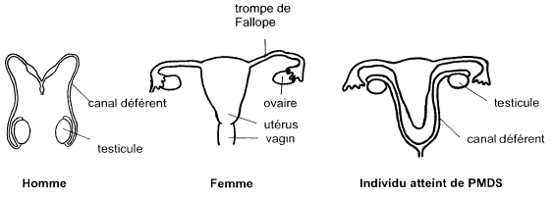

Document 2b : Mesure de la concentration de l'hormone "AMH" dans le sang.

L'analyse de la concentration d'AMH sanguine montre qu'il existe deux types de sujets atteints de PMDS.
- Les sujets de type "PMDS 1" sont représentés par
- Les sujets de type "PMDS 2" sont représentés par

La zone hachurée représente l'étendue des valeurs de concentrations d'AMH chez les sujets non atteints par le PMDS.
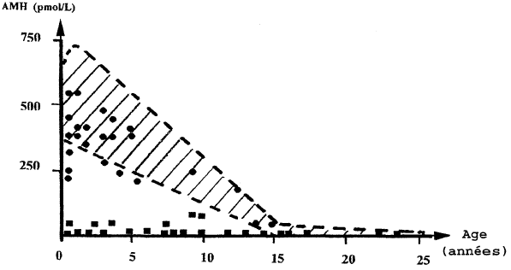

Document 2c : Analyse de l'ADN de deux individus atteints de PMDS

- individu de type "PMDS 1" : l'analyse de l'ADN a révélé une mutation ponctuelle affectant le gène responsable de la synthèse de l'AMH. En position 282 (nombre total de nucléotides : 1683), G a été remplacé par T ce qui entraîne l'apparition d'un codon stop.

- individu de type "PMDS 2" : l'analyse de l'ADN a révélé une mutation ponctuelle du gène codant le récepteur à l'AMH ayant entraîné le remplacement de C par T au niveau du nucléotide 514 (nombre total de nucléotides : 1722). Cette mutation entraîne l'apparition d'un codon stop.

D'après INRP, dossier "une approche de la physiologie à partir de l'étude de phénotypes sexuels".
2ème PARTIE - Exercice 2 - Résoudre un problème scientifique (Enseignement de spécialité). 5 points.

DIVERSITÉ ET COMPLÉMENTARITÉ DES MÉTABOLISMES

Certaines périodes du cycle biologique de végétaux photosynthétiques comportent des phases au cours desquelles l'organisme manifeste uniquement un métabolisme hétérotrophe.
On se propose de montrer que des racines de carotte ou des graines de laitue manifestent un métabolisme respiratoire.

À partir de l'exploitation des documents suivants et de vos connaissances, montrez que les graines et racines présentées dans les documents 1 à 3 réalisent un métabolisme respiratoire.

Document 1 : Expérience de mise en évidence des échanges gazeux chez la racine de carotte

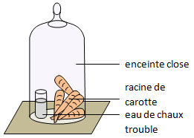 | 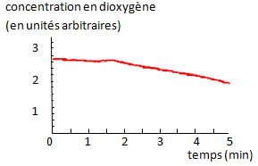
Document 1a : résultat d'une expérience de mise sous cloche hermétique de racines de carottes et aspect de l'eau de chaux après 10 minutes.  Remarque : initialement l'eau de chaux est limpide. | Document 1b : mesure de la concentration de dioxygène dans la même enceinte close contenant des racines de carotte.

Document 2 : Effet de l'addition de glucose et d'acide pyruvique sur une suspension de mitochondries extraites de racines de carotte.

On isole des mitochondries de racines de carotte par centrifugation.  Ces mitochondries sont ensuite placées dans une enceinte où l'on enregistre la concentration en O₂ au cours du temps et où sont ajoutées successivement une solution de glucose puis d'acide pyruvique. | 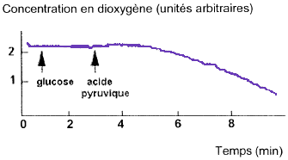

Document 3 : Evolution de la consommation de dioxygène et de la charge énergétique au début de la germination de graines de laitue.

L'expérience témoin est comparée à la même expérience additionnée de KCN (cyanure de potassium) qui est un poison bloquant la réaction respiratoire des mitochondries.

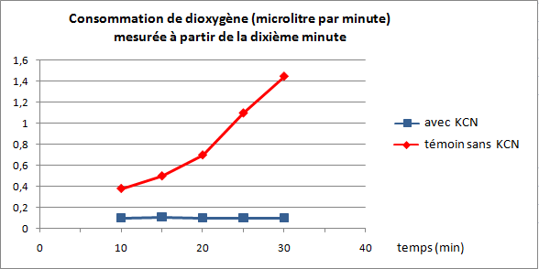

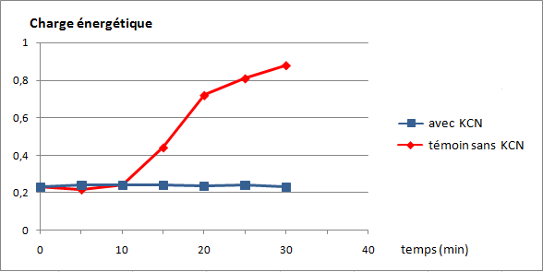

La charge énergétique est un paramètre qui permet de mesurer la richesse d'une structure biologique en molécule énergétique phosphatée du type ATP.
Quand la charge énergétique est minimale, le taux d'ATP est minimal.
Quand la charge énergétique est égale à 1, ce taux est maximal.

D'après Hourmant et Pradet in Heller

